武汉大学2020年强基计划物理试题
不定项选择题：共10小题，每题答案完全正确得4分，选对但不全得2分，选错得0分。
1. 一个山坡与地面成角。山坡下有一个大炮沿上坡方向发射炮弹，炮弹的速率为，取重力加速度为，则（ ）
A. 炮弹可以攻击到沿着山坡方向外的目标
B. 炮弹以仰角发射可以达到沿着山坡方向的最大射程
C. 炮弹以仰角发射可以达到沿着山坡方向的最大射程
D. 炮弹以仰角发射则恰好可以攻击到沿着山坡方向的目标
【答案】ACD
【解析】
【分析】
【详解】ABC．以发射点为原点建立坐标系，设发射角为，如图所示
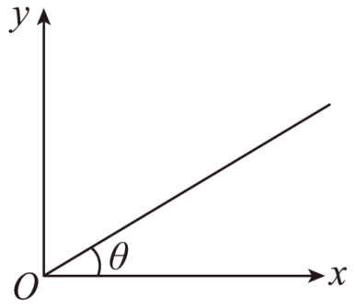
可得水平位移
竖直位移
两式消去t得到轨迹方程
轨迹方程看做关于的一元二次方程，方程有唯一解的条件为
即包络线方程
将斜面的方程
代入解得
代入可得在斜面上的最远距离
将y和x代入轨迹方程解得
故AC正确，B错误；
D．以坡为x轴，垂直坡的方向为y轴，相对坡的发射角为，坡与地夹角为，有
由运动学公式
由
解得
代入x的表达式得
炮弹以仰角发射即
代入解得
故D正确。
故选ACD。
2. 假设可以沿着地球的直径挖一条隧道，利用重力把乘客运送到地球的另外一端，已知地球的半径为。地表的重力加速度为，则把乘客运送到地球的另外一端所需要的时间为（ ）
A. B. C. D.
【答案】B
【解析】
【分析】
【详解】把乘客运送到地球的另外一端可以简化成简谐运动，时间即简谐运动周期的一半，与近地卫星周期相等。对近地卫星有
解得
所以把乘客运送到地球的另外一端所需要的时间为。
故选B。
3. 如图所示，大滑块质量为，两个小滑块质量相同，均为，定滑轮的质量以及滑轮和轻质绳索之间的摩擦可以忽略，右边小滑块与大滑块未接触。滑块之间以及滑块与水平面之间的摩擦系数为0.1，重力加速度取为，则要使得三个滑块之间相对静止，则所需外力的最小值为（ ）
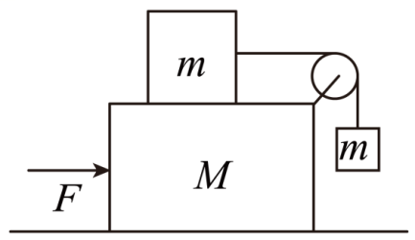
A. B. C. D.
【答案】D
【解析】
【详解】要使得三个滑块之间相对静止，则有大滑块与两小滑块的水平加速度相等，对三个滑块整体利用牛顿第二定律有
对大滑块上的小滑块，设绳上的张力为，由牛顿第二定律有
其中
对大滑块右边小滑块，则有
联立以上式子，代入数据求得
故选D。
4. 如图所示，光滑水平面上三个完全相同的小球通过两条不可伸长的细线相连，初始时B、C两球静止，A球与B球连线垂直B球C球的连线，A球以速度沿着平行于CB方向运动，等AB之间的细线绷紧时，AB连线与BC夹角刚好为，则线绷紧的瞬间C球的速度大小为（ ）
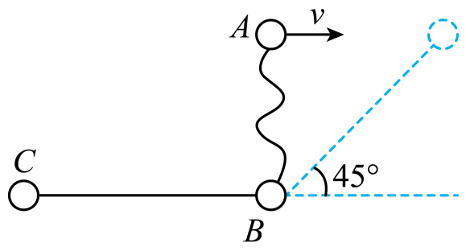
A. B. C. D.
【答案】D
【解析】
【详解】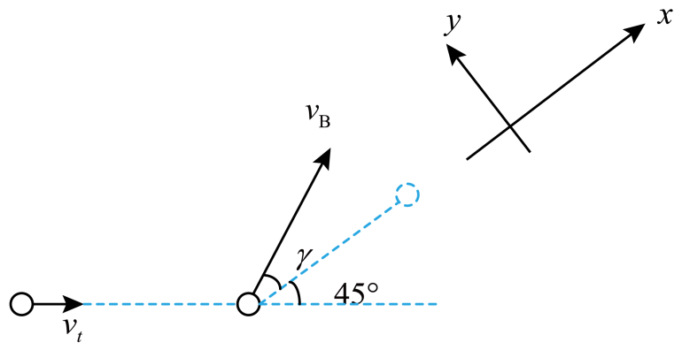
A、B、C系统动量守恒，设C球速度为 由于A球y方向动量不变，可知C与B在y方向动量等大反向，则
得
，，
A、B球沿之间的连线方向的速度相同，可得
在x方向系统动量守恒
解得
C球的速度为。
故选D。
5. 如图所示，质量为的物体紧跟着为的物体，从距离地面的高度为处由静止开始下落，下落以后所有的碰撞都发生在同一条竖直线上，并且均为完全弹性碰撞，设两个物体的线度都远小于。如果碰撞后质量为的物体处于静止状态，用代表质量为的物体弹起的高度，下列结果正确得是（ ）
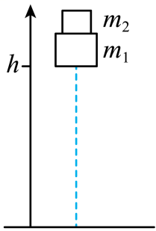
A.
B.
C.
D.
【答案】AC
【解析】
【详解】AB．设两物体刚下落时速度大小为v₀，而后m₁着地后原速返回与m₂发生弹性碰撞，碰撞后m₂速度为v₁由动量守恒定理及机械能守恒
可求得
选项A正确，B错误；
CD．以整个过程为对象，设h₁=0.5m由机械能守恒
又因为
可求得
选项C正确，D错误。
故选AC。
6. 如图所示，绳子一端固定，另一端系一小球，小球绕竖直轴上水平面上做匀速圆周运动，这成为圆锥摆。已知绳长为，绳与竖直轴夹角为。则小球绕竖直轴一周所需时间为（ ）
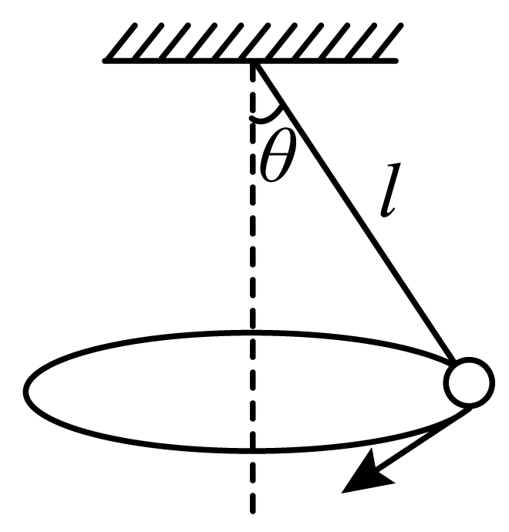
A. B. C. D.
【答案】C
【解析】
分析】
【详解】如图
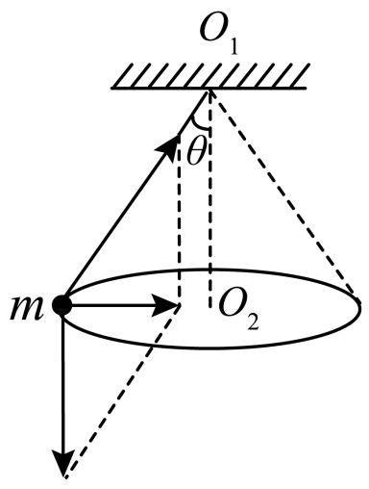
由
，
解得
故C正确。
故选C。
7. 如图所示，在匀强磁场中有一长为的绝缘细管，管的底部放一质量为，电量为的带电粒子，磁感应强度为的方向垂直于纸面向里。开始时粒子和管静止，而后管带着粒子沿垂直于管的方向以作为匀速直线运动。不考虑重力和各种阻力，则粒子离开管的上端后在磁场中做圆周运动的半径为（ ）
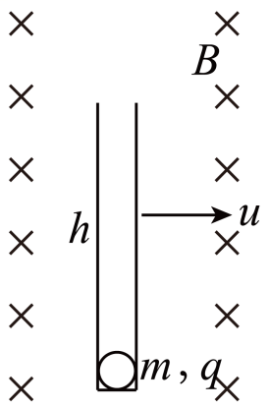
A. B. C. D.
【答案】C
【解析】
【分析】
【详解】粒子沿垂直于管的方向以作为匀速直线运动，由左手定则可知，受到的洛伦兹力方向竖直向上，粒子在管中竖直方向上做匀加速直线运动，由牛顿第二定律
由运动学公式
所以在离开管口的合速度为
之后在磁场中做匀速圆周运动有
联立可得
故C正确，ABD错误
故选C。
8. 如图所示，有一个中央有圆孔的薄铝板和一个比圆孔直径稍大一点的圆球，在未给铝板加热时，圆球是不能通过圆孔的。现将铝板加热，可能发生的现象是（ ）
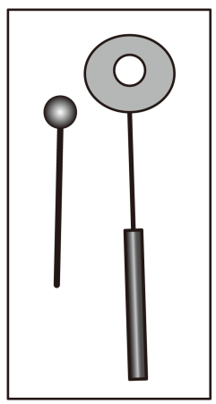
A. 铝板加热，圆球越难通过圆孔
B. 铝板达到某一温度时圆球能通过圆孔，但超过该温度后圆球不能通过圆孔
C. 铝板超过一定温度后，圆球就能通过圆孔
D. 缓慢加热铝板，圆球能通过圆孔，但迅速加热，圆球不能通过圆孔
【答案】D
【解析】
【分析】
【详解】因为热胀冷缩的原因，所以铝板加热后圆孔会变大，圆球能通过，但是需均匀缓慢的加热，故D正确，ABC错误。
故选D。
9. 一打气机每打一次气，可把压强为（1个标准大气压），温度为，体积为的气体压入容器内。设容器的容积为，容器内原来气体的压强为，温度为，为使容器内的气体温度升为，压强达到，需打气的次数为（ ）
A. 200 B. 269 C. 300 D. 356
【答案】B
【解析】
【详解】容器中原有气体的状态参量为
，，
每次打入的气体为
，，
容器中最后的气体的状态参量为
，，
设需要打m次才能达到要求，由道尔顿分压定律知
代入数据解得
故选B
10. 真空管中的电子在电压下被加速到高速，电子的质量增大到，已知电子的静止质量为，则此时的加速电压为（ ）
A.
B.
C.
D.
【答案】A
【解析】
【分析】
【详解】设加速电压为U，由质能方程有
因此
故A正确，BCD错误，
故选A。

